Glasačka kutija

Milica Šmitran PR138-2017

Arsen Boljanović E3119-2014

Sadržaj

1. Uvod 3

2. Dizajn 4

3. Primer rada aplikacije 5

4. Rezultati testiranja 6

5. Zaključak 6

# Uvod

Potrebno je razviti rešenje koje treba da pomogne u brojanju izbornih glasova.

Rešenje se sastoji iz četiri aplikacije:

* Glasači (klijent),
* Izborna kutija (server),
* Brojači glasova,
* Informacioni server.

Glasači su klijentske aplikacije koje simuliraju glasanje na izborima. Ulaz u aplikaciju je broj glasača koji će glasati. Svaki od simularanih igrača će svoj glas dati iz zasebne niti. Međutim kako je broj mesta na izbornom mestu ograničen, istovremeno mogu da glasaju tek tri glasača. Moguće je pokrenuti više glasačkih aplikacija. Kada glasač dođe u priliku da glasa, od izborne kutije (server) preuzima spisak opcija za glasanje i nasumično odabira jednu od opcija. Prilikom glasanja, glasač izbornoj kutiji šalje svoj jedinstveni id i opciju za koju je glasao, nakon čega napušta izborno mesto. Izborna kutija je serverska aplikacija koja simulira izborno mesto. Ulaz u aplikaciju je spisak opcija za glasanje, vreme zatvaranja glasačkom mesta (od početka rada izborne kutije) i broj brojača glasova. Izborna kutija je dužna da otvori tri glasačka kanala. Nakon što se glasač obrati izbornoj kutiji, izborna kutija treba da pošalje glasaču spisak opcija za glasanje. Nakon toga glasač obaveštava izbornu kutiju o svojoj opciji i jedinstvenom id-u glasača. Pored toga, izborna kutija treba da zabeleži i vreme kada je glasač glasao. Nakon isteka vremena za glasanje, izborna kutija pokreće N brojača glasova i daje im zadatke za brojanje glasova (svaki brojač dobija jednak broj glasova da prebroji). Nakon što svaki brojač prebroji glasove, vraća izbornoj kutiji svoj rezultat glasova. Tada izborna kutija zbraja sve rezultate i ukupan rezultat glasanja šalje do informacionog servera. Brojač glasova je aplikacija koju pokreće izborna kutija u cilju brojanja glasova. Može biti više instanci brojača glasova. Svaki od brojača glasova dobija ulaz u obliku liste glasova (opcija, vreme glasanja). Nakon što dobije ulaz, brojač glasova broji glasove i vraća rezultat (lista opcija sa pridruženim brojem glasova). Nakon toga, brojač glasova se automatski gasi.

# Dizajn

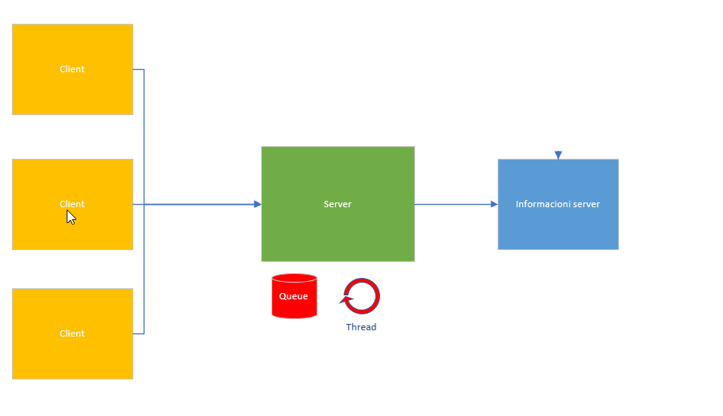

Server ima tri kanala na koja se klijenti mogu konektovati. Nakon kontektovanja server im šalje izbor i klijent može da šalje svoj izbor zajedno sa id-ijem.

Server čim dobije zahtev za glasanje od klijenta smešta u queue taj zahtev zajedno sa vremenom glasanja. Klijentske socket-e smešta u statički niz kroz koji iterira kada selektuje i pamti broj konektovanih klijenta.

Pokreće odmah na startu nit koja odbrojava. Odbraja predefinisano vreme i nakon toga počne da prazni red i obrađuje zahteve. Za svaki zahtev poveća broj glasova određenom kandidatu.

Čim obradi sve zahteve šalje to informacionom sistemu na štampanje.

Informacioni sistem samo čeka na poruku od servera. Čim dobije poruku štampa rezultate.

Server ne radi dodatnu prezistenciju podataka, nikakvi podaci se ne čuvaju u bazu.

# Primer rada aplikacije

Glasač pokreće aplikaciju i čim se konektuje dobije izbor od servera. Klijent onda može da glasa unošenjem identifikatora i izbora.

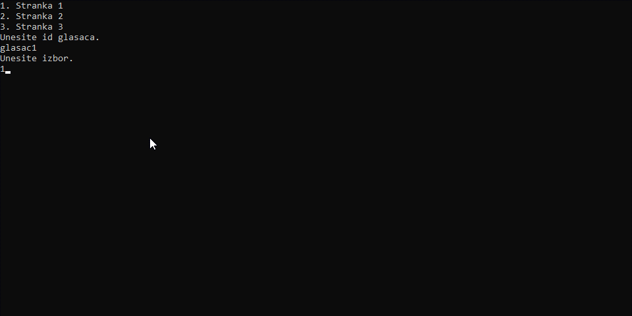

Testirati pokretanjem više klijenata. Mogu se pokrenuti maksimalno 3 klijentske aplikacije, server ne prima više zahteva.Nakon određenog vremena serverska nit se pokrene koja pokupi sve glasove I izbroji ih. Kada ih izbroji šalje informacionom server te podatke.

Informacioni server ispisuje podatke.

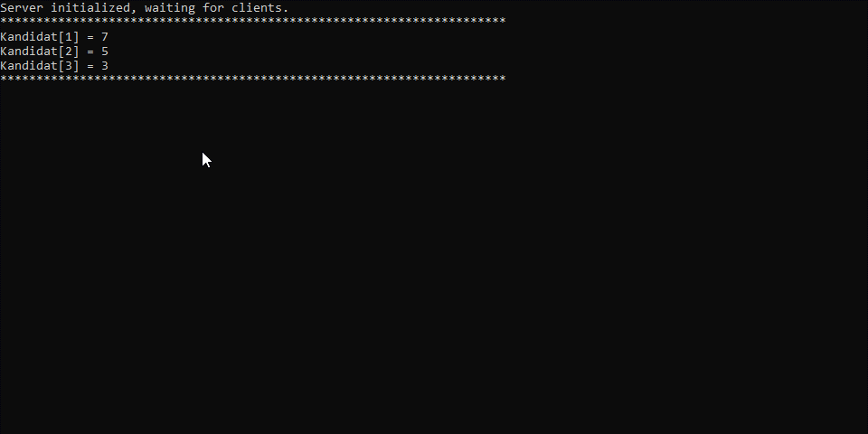

# Rezultati testiranja

Nisu izvšeni nikakvi dodatni testovi nad aplikacijom.

# Zaključak

U implementaciji servera, server ne šalje zahtev za brojanje brojačima glasova. On interno pokreće nit koja će da izbroji broj glasova za svakog od kandidata. Trebalo bi implementirati dodatnu aplikaciju brojača kojima će server prosleđivati delove glasova na brojanje i time rasteretiti posao. Klijentske utičnice ako se prisilno ugase nije moguće konektovati nove klijente, trebala bi se omogućiti konekcija drugom klijentu dok god ima slobodnih kanala (jedan od 3 kanala koji su predviđeni za glasače).